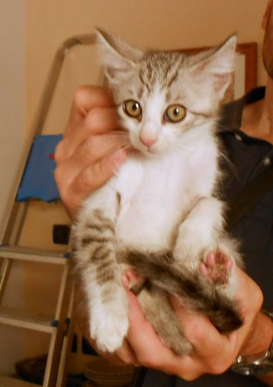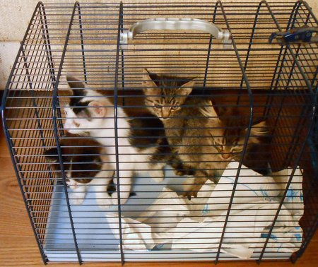

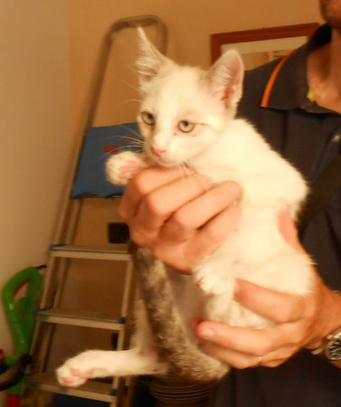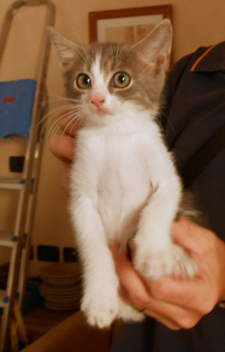

Cinque nel trasportino e tre “sfusi, questa cucciolata e formata da splendidi micetti di vari colori e caratteri, TUTTI PERO’ BELLISSIMI; devo dire che le foto non rendono tutto il loro splendore. I gattini ora sono presso una volontaria che si prende cura di loro, sono già indipendenti e quindi pronti per l’adozione. Vi aspettano desiderosi di trovare una casa accogliente e tante coccole.
Chi volesse vederli od avere informazioni può chiamare al n° 338 8289833.

